KEMENTERIAN AGAMA
UNIVERSITAS ISLAM NEGERI MAULANA MALIK IBRAHIM MALANG
Jl. Gajayana No. 50 Malang 65144, Telp. (0341) 551354, Fax. (0341) 572533
Website : www.uin-malang.ac.id E-mail : info@uin-malang.ac.id
Nomor : Un.03/KS.01.7/2706/2015 03 Agustus 2015
Lampiran : 1 (satu) bendel
Perihal : Permintaan Informasi Harga Barang

Kepada Yth.
............................................................................................
di
‘- T e m p a t –

Dengan hormat,
Sehubungan rencana realisasi pelaksanaan pekerjaan Pengadaan Spring Bed 2in1 untuk Meubelair Ma’had UIN Maulana Malik Ibrahim Malang, bersama ini kami bermaksud agar perusahaan saudara memberikan informasi tentang harga barang sesuai dengan Rencana Anggaran Biaya (RAB) yang kami lampirkan dalam surat ini.
Apabila informasi harga yang saudara berikan sesuai dan kami nilai wajar, maka kami akan memberi kesempatan perusahaan saudara untuk membuat penawaran terhadap pekerjaaan tersebut.
Kami harap data barang dapat kami terima paling lambat pada :
Hari : Rabu
Tanggal : 05 Agustus 2015
Pukul : 16.00 WIB
Tempat : Kantor Unit Layanan Pengadaan
Lantai II Gedung Rektorat UIN Maulana Malik Ibrahim Malang
Jl. Gajayana No. 50 Malang (0341) 570886

Adapun informasi harga tersebut bisa dikirim via e-mail ke : ulp@uin-malang.ac.id atau ulp_uinmalang@kemenag.go.id atau bisa dikirim langsung ke kantor ULP atau di Fax ke (0341) 570886

Demikian atas perhatian dan kerjasamanya yang baik, kami sampaikan terima kasih.
Pejabat Pembuat Komitmen,

Dr. H. Sugeng Listyo Prabowo, M.Pd
NIP 19690526 200003 1 003

Lampiran :
Surat Permintaan Informasi Harga Barang
Nomor : Un.03/KS.01.7/2706/2015
Tanggal : 03 Agustus 2015

Rincian Anggaran Biaya (RAB)

Pekerjaan : Pengadaan Spring Bed 2in1 untuk Meubelair Ma’had
Lokasi : UIN Maulana Malik Ibrahim Malang
Tahun Anggaran : 2015

No | Nama Barang | Spesifikasi Barang | Volume |  | Harga Satuan (Rp) | Jumlah (Rp)
1 | Spring Bed 2in1 untuk Meubelair Ma’had | - Merek : Indopillo Kids 2in1 by American Pillo  - Ukuran : 100 x 200 cm  - Type of coil spring : Bonel Coil  - Spring : 160 pcs/m2  - Edge Support : Technology PE Guard  - Height : 50 cm  - Diameter Spring : 2,4 mm  - Cover : KATUN Jaquard  - Non Woven Sheet : White/Grey  - Insert Cotton Sheet : Hard  - Foam : Density 2,2  - Guarantee Spring : 10 Tahun  - Kaki : Stabil & Roda  Contoh gambar :  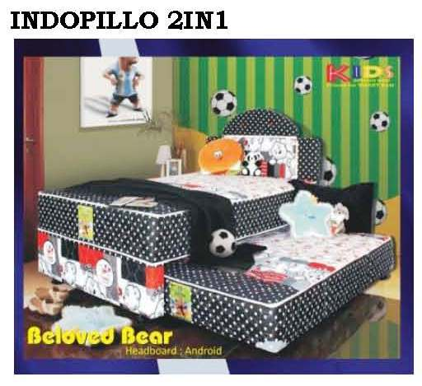 | 86 | buah | ………….. | …………..
Jumlah |  |  |  |  |  | …………..
PPN 10 % |  |  |  |  |  | …………..
Jumlah Biaya |  |  |  |  |  | …………..
Terbilang |  |  |  |  |  | …………..
NB : Mohon dicantumkan spesifikasi lengkap dan merek barang
Pejabat Pembuat Komitmen,

Dr. H. Sugeng Listyo Prabowo, M.Pd
NIP 19690526 200003 1 003

